服从命令是军人的天职吗？——从韩国、叙利亚看军队的“天职”是什么
近日，美国洛杉矶发生了“骚乱”，特朗普下令国民警卫队以及海军陆战队对“骚乱”人群进行了镇压。
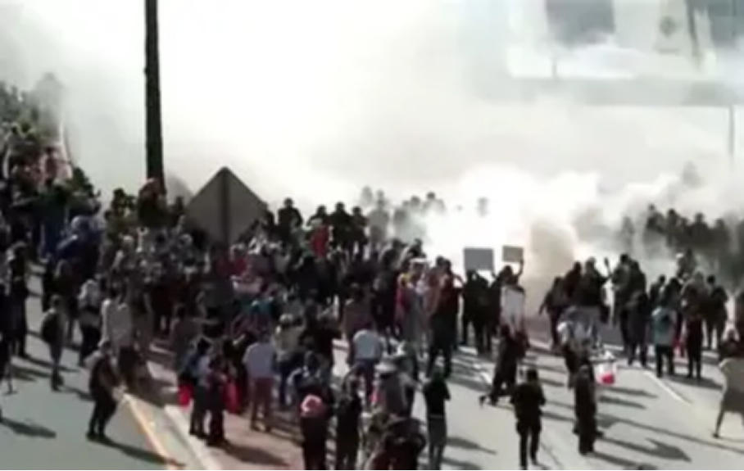
而且特朗普丝毫不忌讳“镇压”。特朗普计划在他的生日当天举行阅兵式，并且警告，如果破坏阅兵式，将要遭到镇压。
根据《联合早报》2025年6月11日《特朗普警告：将武力镇压阅兵式上的抗议活动》：
【美国总统特朗普星期二（6月10日）警告民众，不要在纪念美国陆军成立250周年的阅兵式上进行抗议。
路透社报道，特朗普在白宫对记者说：“对于那些想要抗议的人，他们将面临非常强大的武力镇压。”】
笔者总是看到军人或者军事爱好者乃至很多普通人将“服从命令是军人的天职”挂在嘴边，说起来特别神气，显得自己特别的内行，特别的洋气。
“天职”，是人的意志的反映，没有什么“天”以及它的“职”不是人的意志的反映。所谓的天职也是人的意志的反映。
认识这个问题，我们必须要了解军队到底是什么？如果不能了解军队到底是什么，就不可能真正地认识到“服从命令是军人的天职”为什么是唯心主义的，为什么是错误的。
军队的本质是什么呢？
你所自豪的国民、人民军队，可能正是镇压你的暴力机器：评美国洛杉矶“骚乱”
在分析军队的本质之前，我们要了解国家的本质是什么。
国家的本质是阶级矛盾不可调和的产物。什么是调和呢？大白话就是“好说好商”、“有话好好说”、“和谐共处”。“不可调和”就是说两个或者多个阶级没法“好说好商”、没法“有话好好说”、没法“和谐共处”。没法“好说好商”怎么办？动手呗。也就是我们常说的不服就打。
怎么动手呢？——先动用法庭等“体面”的工具，如果“体面”的工具不好用，那就要动用警察、监狱。警察、监狱也无法“好说好商”、“和谐共处”，那就要动用最终极的工具——军队。统治阶级终极手段是动用军队来镇压不听话的、不能“和谐共处”的被统治阶级。
这就揭示了军队的本质：
军队是暴力机器的一种，是一个阶级镇压另一个阶级的终极暴力机器。终极暴力机器的本质又是什么呢？——杀人。杀人是为了什么呢？——保护统治阶级的利益。
所以，军人的“天职”不是什么“服从命令”，而是作为军队的组成部分镇压被统治阶级。当然，还有抵御外侮，那是另外一个话题，本篇暂不讨论。抵御外侮的本质也是维护统治阶级的利益。
可见，所谓的“服从命令是军人的天职”是反动的统治阶级的阶级意志的反映，是反动的统治阶级强行灌输给暴力机器的反动思想，并将这个反动思想予以荣誉化，掩盖为其反动统治服务的真面目，用以最大限度地解除有良知的一些军人的最后一丝良知，使其丧失黑白是非判断，使其丧失羞耻感，使其丧失罪恶感，从而使其心甘情愿地成为统治阶级镇压人民的工具。
《人民日报》1969年7月12日《苏修加紧对军队的法西斯控制》
【妄图驱使苏联士兵充当镇压人民和侵略扩张的工具
苏修加紧对军队的法西斯控制
严密监视和肆意迫害广大士兵 大量清洗所谓不可靠的军官
新华社十一日讯 莫斯科消息：苏修叛徒集团为了对内残酷镇压苏联各族人民，对外疯狂侵略扩张，近来正在不断采取各种反动措施，加紧对苏联军队的法西斯控制，胁迫广大苏联士兵充当他们推行社会帝国主义、社会法西斯主义的工具。
......
为了驱使苏军广大士兵为其反共、反华、反人民的罪恶勾当效劳，苏修叛徒集团还在“同敌对意识形态开展斗争”、“思想教育”、“纪律教育”的幌子下，加紧对苏联广大士兵进行充当法西斯驯服工具的思想教育。苏修头目勃列日涅夫大肆叫嚷“鉴于目前的整个形势”，“对军人进行思想和政治教育的要求提高了”。最近时期以来，苏修举行了一系列会议，“研究”士兵的思想情况并作出了相应的措施。与此同时，苏修开动宣传机器，在报刊上连连发表文章，把军队士气不振，纪律松懈，说成是官兵感染上了“毒素”，“走上了歧途”，抱怨军队政治机关“落后于时代的要求”，“削弱”了对士兵的法西斯宣传教育，疯狂叫嚷要采取“一系列重要措施”“改善”苏联军队中的“政治工作”，要对士兵进行所谓“纪律教育”，鼓吹士兵必须“绝对服从”指挥官，说什么执行命令时可能使军人感到好象“掐着脖子逼迫自己唱歌的感觉”，但也要无条件服从，还胡说什么不养成无条件服从苏修命令的习惯就不能“真正地成为勇敢的军人”。苏修一个军事头目在谈到对士兵进行“纪律教育”时露骨地鼓吹要“对士兵的举止、工作、学习和行动”进行“监督”。《红星报》也鼓吹对士兵执行命令的情况必须实行“双重的以至三重的监督”。这就完全暴露了苏修对士兵进行所谓的“纪律教育”的实质就是采取法西斯手段，妄图把苏联广大士兵变成盲目服从苏修社会帝国主义的驯服工具。】
实际上，反动的统治阶级或者军人的本身有时候也对“服从命令是军人的天职”感到耻辱，哪怕他认为“服从命令是军人的天职”是“对”的。
《马克思恩格斯全集》第十四卷《毕若》有这样的记述：
【1831年毕若当选为众议院议员，并被路易-菲力浦提升为少将。1833年他被任为布累城堡司令，受命监视贝里公爵夫人；但是他执行这项使命所采用的方法使他很不光彩，因此以后他就被人称为“布累城堡的前任狱吏”。1834年1月16日，在众议院进行辩论的时候，拉腊比先生指责苏尔特实行军事独裁，毕若打断他的话说：“服从是军人的天职”，另一个议员杜隆先生嘲弄地问道：“要是命令他去当狱吏，那怎么办呢？”。这场冲突引起了毕若和杜隆之间的决斗，杜隆在决斗中被打死。这件事使巴黎人民极其愤慨，并且由于毕若参加镇压1834年4月13日和14日的巴黎起义，这种愤慨情绪就更加强烈了。镇压起义的部队分为三个旅，其中一个旅由毕若指挥。14日早晨，当主要的战斗已经结束的时候，在特朗斯诺南街上几个还在坚守街垒的热情的起义者却遭到了优势敌人的残杀。虽然这条街不是毕若旅的活动地区，因而他并没有参与这次暴行，但由于人民的痛恨，还是把他的名字同这个可耻的事件连在一起，并且不管怎样反驳，还是坚决地痛斥他，给他取了“特朗斯诺南街的英雄”的绰号。】
上述可以看到，身为少将（后被授予法国元帅）的毕若在用“服从是军人的天职”来做遮羞布，摆出一副天经地义的样子掩盖其可耻的反动面目。而当其被人戳穿并讥讽他“要是命令他去当狱吏，那怎么办呢？”时，他立刻丧失了那种可怜的可耻的所谓的荣誉感，丢盔弃甲，转而暴怒，因为他知道他所做的“服从”是恶行。
那么，军人的天职到底是什么呢？
——维护统治阶级的利益。
军队作为国家（统治阶级的）的暴力机器，它的天职只能是维护统治阶级的利益，而没有其他任何其他“天职”。
比诺被人讥讽为“布累城堡的前任狱吏”，就是因为他维护了统治阶级的利益。
古今中外，一切事实都证明了这一点，包括清政府对人民的镇压，包括北洋政府对人民的镇压（比如二七惨案，三一八惨案，五卅惨案等），包括国民党反动派对人民的镇压（比如四一二反革命叛变，比如六一惨案，五二〇惨案等），概莫能外。
哪怕是打着全世界“最民主”的美国，也是毫不例外。

1968年8月8日人民日报 第5版《毛主席的伟大声明给美国黑人指明斗争方向 美国黑人抗暴怒潮汹涌澎湃滚滚向前》：
【在黑人斗争的沉重打击下，美国反动统治集团经常出动“国民警卫队”震圧黑人。今年四月间美国黑人全国性抗暴斗争高潮时，约翰逊政府竟出动七万多名陆军和“国民警卫队”疯狂进行震圧。美联社也不得不承认“这在美国历史上是为对付平民的紧急事件而出动的最大的兵力”。美国国防部今年四月下旬又建立了控制“暴乱”的“特别指挥中心”和负责指挥震圧抗暴斗争的现役部队。美国陆军还把专门用来震圧人民斗争的七支“特遣部队”增至十二支。】

《人民日报》1963年8月9日第1版《呼吁世界人民联合起来反对美国帝国主义的种族歧视、支持美国黑人反对种族歧视的斗争的声明》：
【一九六二年，密西西比州的黑人为争取进入大学的平等权利而进行的斗争，遭到当局震圧，造成流血惨案。
今年，美国黑人的斗争是四月初从亚拉巴马州伯明翰市开始的。赤手空拳、手无寸铁的黑人群众，只是由于举行集会和游行，反对种族歧视，竟然遭到大规模的逮捕和最野蛮的震圧。六月十二日，密西西比州的黑人领袖梅加·埃弗斯甚至惨遭杀害。】
此时的美帝军队，绝对是以“服从是军人的天职”为唯一原则而疯狂地镇压美国人民的。
当统治阶级是人民时，这支军队维护的就是人民的利益，这就是人民军队。人民军队维护的统治阶级——工农大众以及一切拥护工农大众的其他人民的利益。
人民军队的天职是全心全意为人民服务。毛主席在《论联合政府》中明确指出：
【紧紧地和中国人民站在一起，全心全意地为中国人民服务，就是这个军队的唯一的宗旨。在这个宗旨下面，这个军队具有一往无前的精神，它要压倒一切敌人，而决不被敌人所屈服。不论在任何艰难困苦的场合，只要还有一个人，这个人就要继续战斗下去。】
服从命令要不要呢？当然要的。人民军队的三大纪律八项注意的第一条就是“一切行动听指挥”，但这个行动听指挥是有前提的——是维护人民群众的利益“不拿群众一针一线”、“不打人骂人”，也就是“全心全意为人民服务”。
“全心全意为人民服务”是人民军队的灵魂、唯一宗旨。人民军队所有的命令都要从属于这个灵魂、服从这个唯一宗旨。没有了“全心全意为人民服务”这个灵魂、唯一宗旨，这支军队就不是真正的人民军队，所谓的“服从命令是军人的天职”就是为反动的统治阶级服务。
人民军队听指挥，维护人民（统治阶级）的利益，镇压的是一切反革命势力。
《毛泽东选集》第五卷《在中国共产党第八届中央委员会第二次全体会议上的讲话》（一九五六年十一月十五日）：
【这里还讲一个镇压反革命的问题。那些罪大恶极的土豪劣绅、恶霸、反革命，你说杀不杀呀？要杀。有些民主人士说杀得坏，我们说杀得好，无非是唱对台戏。这个戏，我们就是老跟民主人士唱得不对头。我们杀的是些“小蒋介石”。至于“大蒋介石”，比如宣统皇帝、王耀武、杜聿明那些人，我们一个不杀。但是，那些“小蒋介石”不杀掉，我们这个脚下就天天“地震”，不能解放生产力，不能解放劳动人民。生产力就是两项：劳动者和工具。不镇压反革命，劳动人民不高兴。牛也不高兴，锄头也不高兴，土地也不舒服，因为使牛、使锄头、利用土地的农民不高兴。所以，对反革命一定要杀掉一批，另外还捉起来一批，管制一批。】
这些恶霸，千百年来，骑在劳动人民头上拉屎拉尿，只有在毛主席领导的新中国，他们才真正地站起来了，第一次将腰板挺得直直的，每次铲除这些恶霸都是发动群众（统治阶级）的结果，发动群众举报，发动群众举行公审大会，彻扫除这些恶霸的威风。
镇压反革命，这就是代表了人民群众的利益，也就是代表了统治阶级的利益。
但最具迷惑性的就是修正主义的军队，他们完全是为作为统治阶级的修正主义集团服务，而不是为了人民服务——虽然他们会打着为人民的旗号。苏修就是最典型的、活生生的例子。
《人民日报》、《红旗》杂志、《解放军报》编辑部《红旗》1970年第五期《列宁主义，还是社会帝国主义？——纪念伟大列宁诞生一百周年》：
【处于内外交困的苏修叛徒集团，越来越露骨地依靠反革命暴力来维持其背叛列宁、背叛十月革命的反动统治。今日之苏联，特务密探横行无忌，反动法令层出不穷。革命有罪，冤狱遍于国中；反革命有赏，叛徒弹冠相庆。许多革命者和无辜的人被关进集中营和所谓“疯人院”。苏修集团甚至出动坦克和装甲车，对人民的反抗进行野蛮震圧。】
苏修的军队也是以“服从是军人的天职”为借口“甚至出动坦克和装甲车”干着“对人民的反抗进行野蛮震圧”的反动的罪恶的勾当的。
将枪口对准人民，向人民开枪，镇压人民的军队绝不是人民军队，是反动军队。
越修也与苏修别无二致。

根据B站“工民新文”文章《越南：圈地运动的暴力冲突不断升级》：
【近年来，由于大型企业在地方政府官员的协助下，在被窃取的土地上建造工厂和住宅，从中获取巨额利润，越南的土地纠纷和征地斗争愈演愈烈。这反过来又导致了激烈的骚乱、示威、抗议和与警察的冲突。
随着越南私有化的加剧，随着越共内部矛盾的加剧，土地纠纷将成为新时期阶级斗争的焦点。
越南土地纠纷引发暴力冲突
然而，这不是最近的问题，在过去的几十年里，土地冲突的例子比比皆是，包括1987-1997年的太平事件，2001年的种族起义，以及2009年段文汪引发的小规模冲突。2012年4月，在文江因为稻田被没收用于80亿美元的环保园开发，1000多个家庭发起的抗议被当局残酷镇压。
（https://www.bilibili.com/read/cv24036582/?jump_opus=1）】
无论是帝国主义还是修正主义，反动派们有一个共同的特点，他们知道镇压人民是恶行，是罪恶，是犯罪，所以他们会将人民污蔑为敌人、暴徒，还会说他们是被利用的，被一小撮别有用心的人利用的。当年的北洋政府就是这么干的，美帝也是这么干的，苏修也是这么干的。所有的修正主义都是这么干的。
鲁迅先生曾用犀利的笔锋记录了反动派的凶残与卑劣，他在《记念刘和珍君》写道：
【我在十八日早晨，才知道上午有群众向执政府请愿的事；下午便得到噩耗，说卫队居然开枪，死伤至数百人，而刘和珍君即在遇害者之列。但我对于这些传说，竟至于颇为怀疑。我向来是不惮以最坏的恶意，来推测中国人的，然而我还不料，也不信竟会下劣凶残到这地步。况且始终微笑着的和蔼的刘和珍君，更何至于无端在府门前喋血呢？
然而即日证明是事实了，作证的便是她自己的尸骸。还有一具，是杨德群君的。而且又证明着这不但是杀害，简直是虐杀，因为身体上还有棍棒的伤痕。
但段政府就有令，说她们是“暴徒”！
但接着就有流言，说她们是受人利用的。】
修正主义的军队背叛了人民，资产阶级的军队有时候也会背叛资产阶级。
毕竟，资产阶级的反动军队，有些军人的良知也没有被完全消灭。最近几天的韩国、叙利亚军队就有着否定“服从是军人的天职”的军人。当韩国的戒严命令下达后，其中有一条命令是让军队冲进国会大厦，将国会大厦内的议员强行驱离。但军队并没有完全执行这个反动命令，没有对国会大厦议员动用武力，而是任由议员开会表决从而否决了戒严令。而已“服从是军人的天职”的几位部队的司令已经有被解职等候处理的，他们最终的结局都要被送上法庭。积极推动戒严令的国防部长，不出意外的话，也将被判刑。
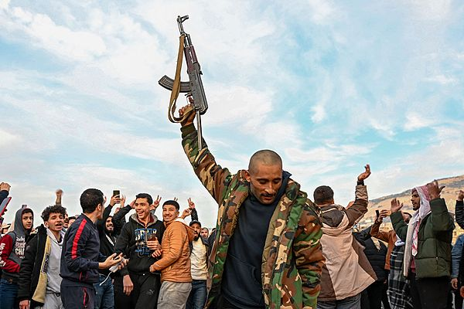
叙利亚的大变天也是这样，军队不再以“服从是军人的天职”，而是直接放弃了抵抗，让开道路，由反政府军队长驱直入首都，推翻了叙利亚的阿萨德家族的家天下统治。
俄国的十月革命，有很多军队不再服从反动的资产阶级临时政府的命令，比如阿芙乐号军舰起义，站在了人民这一边，加入了革命队伍，将炮口对准了反动派。
很可惜，很无奈，也很正常，甚至是预料之中的，没有无产阶级专政下继续革命理论的指导，苏联红军这支由列宁导师领导的布尔什维克缔造的光荣的人民军队，最终跟着修正主义集团变质，将枪口对准了苏联人民，背叛了革命，背叛了导师，背叛了共产主义运动，走上了反革命的道路。
不服从反动命令，最著名的就是张学良。蒋介石当时就是以“军人以服从为天职”来痛斥张学良的。
根据东方直心老师《毛泽东大传》：
【（1936年）10月22日这一天，蒋介石来到西安督战，在华清池向张学良部署“剿共计划”。
此前，张学良曾在9月22日《为陈明抗日主张致蒋介石电》中第一次劝谏蒋介石，他说：“欲救亡必须抗日，欲抗日必须全国力量之集中，良尤愿早日在钧座领导下为抗日之牺牲。”
这一次，张学良对蒋介石“剿共计划”表示反对，向蒋介石提出了“停止内战，一致抗日”的建议，他还说：
“这不仅是我个人的看法，而且是全东北军将士的希望，亦是全国人民的强烈要求。”
蒋介石训斥道：
“军人以服从为天职，我叫你向东，你就该向东，我叫你去死，你就得去死，不要问为什么！士气问题，我来解决，风吹草动，兵随将走，当统帅的不动摇，当兵的就不会动摇。”
张学良争辩说：
“我认为内战肯定调动不灵。要是打日本，我保证调动自如，锐不可当。风吹草动，兵随将走，但这个应该是良将，并真正爱国爱民的，还必须把路看清楚，若是不走正路走邪路，那就糟了。士兵们因为不明真相，也可能暂时会跟他走，但他迟早是会被抛弃的。再说，你有你的理，他们也有他们的理，譬如他们会说，日本侵略我们，是要把中国变成他们的殖民地，是要把中国的老百姓变成亡国奴，这，我们是绝不答应的。我们要求停止内战一致抗日，中国人不打中国人。”】
张学良说得好，“真正爱国爱民的，还必须把路看清楚，若是不走正路走邪路，那就糟了”。镇压人民的命令，就是走了邪路。如果以服从镇压人民的命令为天职，那这支军队也就走上了邪路。曾经是苏联人民军队的苏修军队就是如此，最终向人民开枪而走上了罪恶的邪路，成为了反革命军队。
张学良所说的“还必须把路看清楚”，非常非常重要。正路，唯一的正路就是全心全意为人民服，此外别无他路，他路一定是邪路。
维护统治阶级的利益，是军队的天职，服从命令并不是。
维护反动统治阶级利益，是反动军队的天职。
镇压人民，向人民开枪，是反动军队的天职，是资产阶级军队的天职，是修正主义军队的天职，是一切反动统治阶级军队的天职，尤其是是修正主义军队的天职。
什么是人民？就是手无寸铁的老百姓。
“紧紧地和中国人民站在一起，全心全意地为中国人民服务，就是这个军队的唯一的宗旨”。全心全意为人民服，是毛主席带领的中国共产党领导的人民军队的唯一天职，也是任何一支人民军队的宗旨。此外，人民军队别无天职。

九云图无法下载文字版，如需转载，请发邮件到jgsgx1966@outlook.com免费获取word版
公众号（4个）：
井冈山观心1927
井冈山观心1949
井冈山观心1966
井冈山观心1976
微博：
井冈山观心1976
井冈山观心1956
知乎：
井冈山观心
小红书：
井冈山观心
电子邮箱：jgsgx1966@outlook.com

